*Załącznik nr 1*

*Piosenka na melodię „Panie Janie”*

Panie Jezu, Panie Jezu kocham Cię, kocham Cię,

Kiedy rano wstaję, kiedy rano wstaję modlę się, modlę się.

Panie Jezu, Panie Jezu kocham Cię, kocham Cię,

Na religię spieszę, na religię spieszę poznać Cię, poznać Cię.

*Załącznik nr 2*

Wiersz z pokazywaniem:

„Bim bam, bim bam tak woła, chodźcie dzieci do kościoła.

Na ołtarzu domek mały, w nim Pan Jezus żywy cały.”

Dzwon zaprasza nas do kościoła na Mszę Świętą.

*Załącznik nr 3*

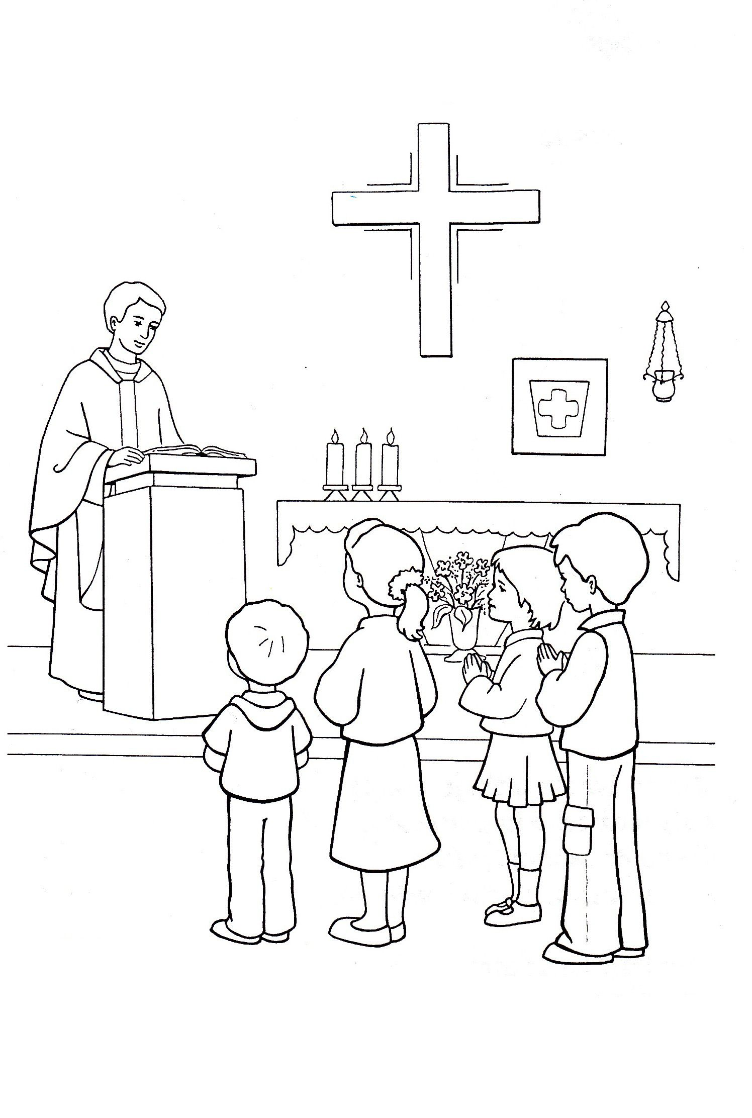

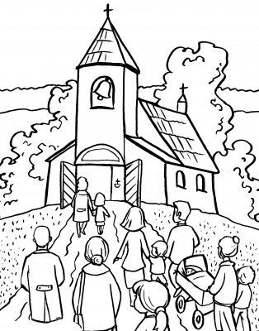

*Załącznik nr 4*

|  |  |
| --- | --- |
|  | Pin by Sławomir Maciejewski on Chrześcijańskie | Kolorowanki ... |
| Pin by Zuzanna Ryś on katecheza | Kolorowanki, Kolorowanka, Biblia | IDĘ DO PRZEDSZKOLA |

|  |  |
| --- | --- |
| Jesień kolorowanki do wydruku | Kadra - Przedszkole Publiczne w Trzebieży |

*Załącznik nr 5*

Ref. Cieszę się alleluja (podnosimy ręce do góry w geście uwielbienia)

Całym ciałem chwałę Panu oddawać chcę (ruszamy całym ciałem w rytm melodii)

1. Ręką prawą, ręką lewą (odchylamy prawą rękę w bok a następnie opuszczamy ją i robimy to samo z ręką lewą)

2. Nóżką prawą... (powtarzamy wymienione wyżej czynności odchylając tym razem nogę)

3. Uszkiem prawym...(łapiemy się za prawe i lewe ucho)

4. Oczkiem prawym... (mrugamy prawym i lewym okiem)

5. Łokciem prawym...(odchylamy w bok prawy i lewy łokieć)